# Vejledning: Find kontoudtog fra Lunar Bank app.

1. Log på Lunar Bank App
2. Klik på konto 
3. Klik på Eksporter 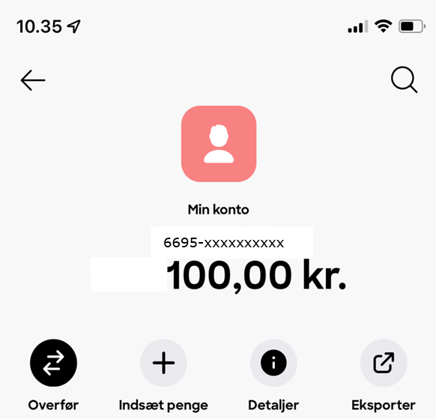
4. Vælg PDF 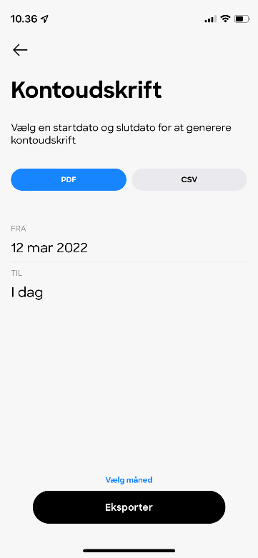
5. Udfyld datoer – både fra og til
6. Tryk på Eksporter
7. Gå til bunden af skærmen,   
   klik på dette ikon:

Du kan nu gemme pdf-filen på telefonen.  
  
Husk at aflevere kontoudtog til Kontanthjælp for samtlige konti